1. Eureka
   1. 设定密码

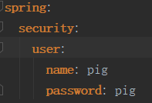

再调用时要加上用户名和密码

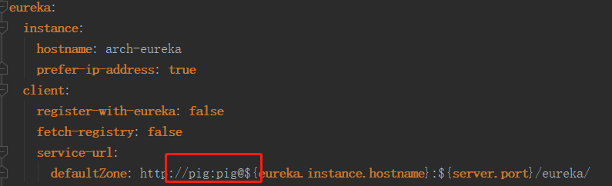

1. Actuator监控
   1. management.endpoints.web.exposure

Spring Boot2.x中，默认只开放了info、health两个端点，剩余的需要自己通过配置management.endpoints.web.exposure.include属性来加载

1. 搭建配置中心Spring Cloud Config
   1. EnableConfigServer
   2. PIG项目

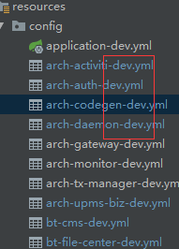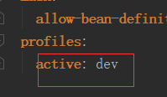文件后面加-dev，然后启用哪个配置文件。这个是springboot自带的规则

1. Spring2.0
   1. 连接池

从org.springframework.boot.jdbc.DataSourceBuilder中可以看出，当前版本的Spring Boot2.0）

只支持com.zaxxer.hikari.HikariDataSource，org.apache.tomcat.jdbc.pool.DataSource，org.apache.commons.dbcp2.BasicDataSource。其中，性能更加优秀的HikariDataSource是Spring Boot的默认选择（DataSourceBuilder中DATA_SOURCE_TYPE_NAMES[0] = com.zaxxer.hikari.HikariDataSource）。下面的type可以不写，默认就是这个

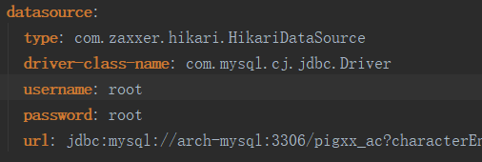

1. 其它
   1. SneakyThrows lombok的一个注解。其实就是对于异常的一个整理，将checked exception 看做unchecked exception， 不处理，直接扔掉。 减少了到处写catch的不便利性。
   2. springboot双@

